2115232

Nguyễn Đức Đại Lộc

Bài 1:

|  |  |
| --- | --- |
| ***Địa chỉ ip*** | ***Tên miền*** |
| 14.225.199.147 | https://tuoitre.vn/ |
| 142.250.66.46 | https://www.google.com/ |
| 128.30.52.100 |  |
| 108.177.125.18 |  |
| 127.0.0.1 |  |
| ::1: | localhost |

Bài 2:

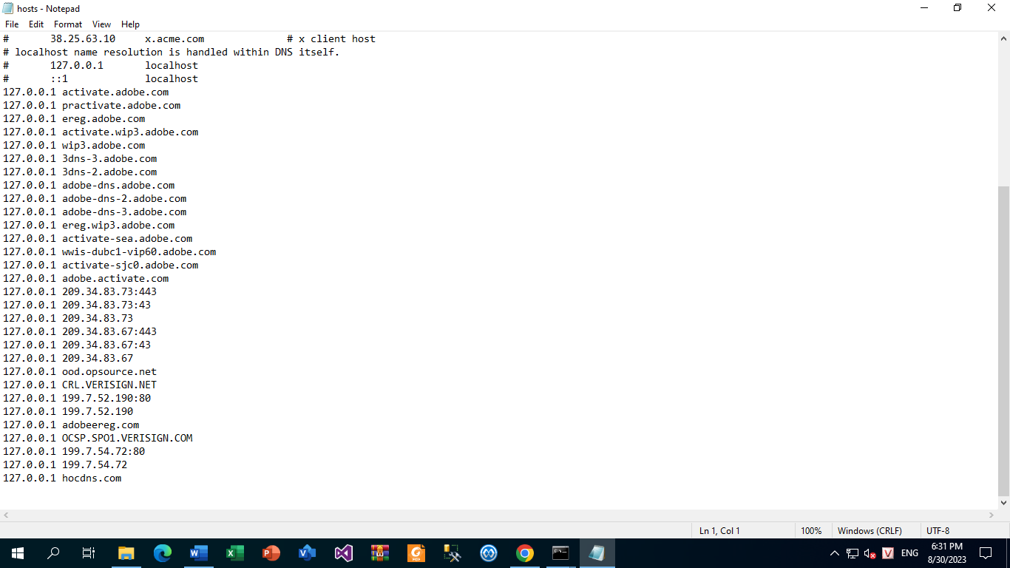

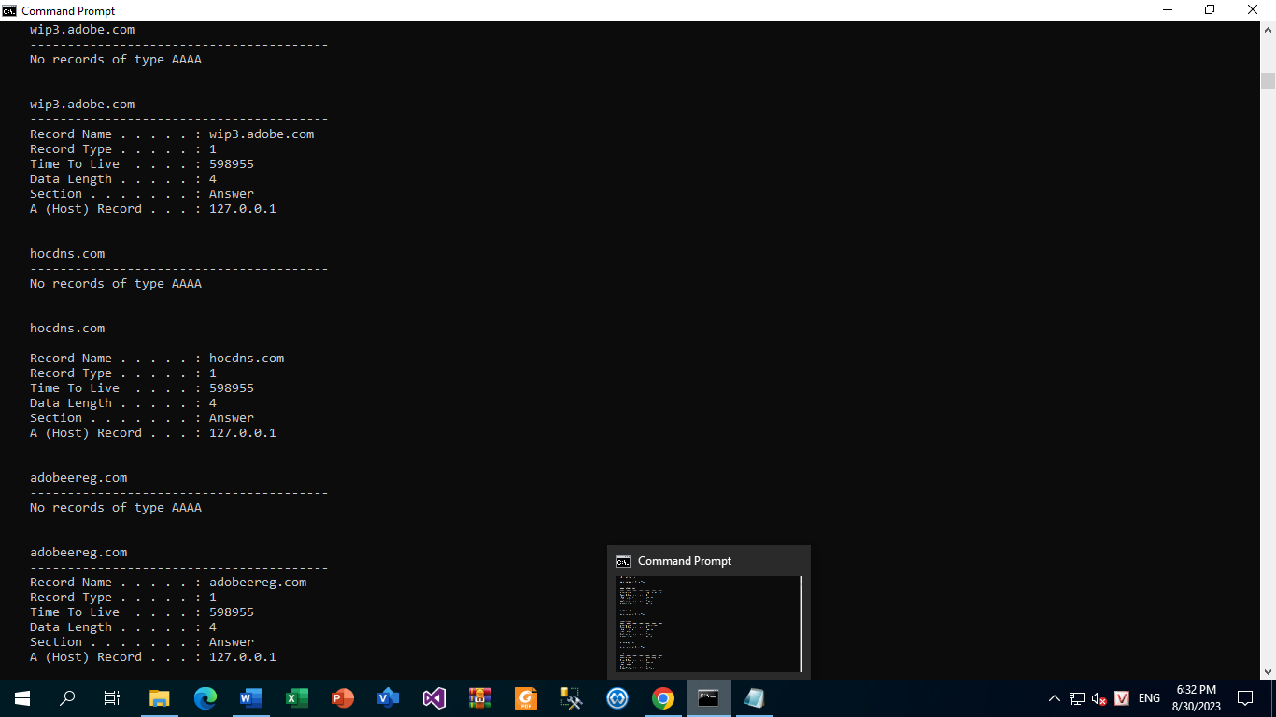

Bài 3:

